SỞ GD & ĐT QUẢNG TRỊ  TRƯỜNG THPT GIO LINH | KIỂM TRA GIỮA KỲ I – NĂM HỌC 2024 - 2025  MÔN: HÓA HỌC - LỚP 12  Thời gian: 45 Phút(không kể thời gian phát đề)
-----------
ĐỀ CHÍNH THỨC
Họ và tên : ....................................................... Số báo danh : ................. |  | Mã đề 001
Cho biết nguyên tử khối các nguyên tố: H=1; C=12; N=14; O=16; Br=80; Ag=108.

PHẦN I. Thí sinh trả lời từ câu 1 đến câu 18. Mỗi câu hỏi thí sinh chỉ chọn một phương án.
Câu 1. Dung dịch methylamine không tác dụng với chất nào sau đây?
A. HCl. B. HNO₂. C. NaCl. D. FeCl₃.
Câu 2. Công thức chung của amine no đơn chức, mạch hở, bậc một là
A. C_{n}H_{2n+2}NH₂ (n ≥1) . B. C_{n}H_{2n}NH₂ (n ≥1) .
C. C_{n}H_{2n+1}NH₂ (n ≥1) . D. C_{n}H_{2n+3}N (n ≥1) .
Câu 3. Ở dang mạch vòng 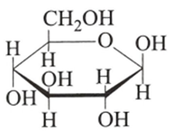phân tử glucose có số nhóm – OH là
A. 4. B. 5. C. 3. D. 6
Câu 4. Thực hiện phản ứng ester hóa giữa HOOC – COOH với hỗn hợp CH₃OH và C₂H₅OH thu được tối đa bao nhiêu ester hai chức?
A. 3. B. 1. C. 2. D. 4.
Câu 5. Công thức của palmitic acid là
A. C₁₅H₃₁COOH. B. C₁₅H₃₃COOH. C. CH₃COOH. D. C₁₇H₃₅COOH.
Câu 6. Chất X có công thức phân tử C₃H₆O₂ là ester của acetic acid (CH₃COOH). Công thức cấu tạo của X là
A. C₂H₅COOH. B. HCOOC₂H₅. C. CH₃COOCH₃. D. HOC₂H₄CHO.
Câu 7. Để tẩy vết dầu, mỡ bám trên quần áo, sử dụng chất nào sau đây để loại bỏ là phù hợp nhất?
A. Nước cất. B. Dung dịch sodium hydroxide.
C. Dung dịch xà phòng. D. Dung dịch nước Javel.
Câu 8. Số đồng phân amin có công thức phân tử C₂H₇N là
A. 4. B. 1. C. 2. D. 3.
Câu 9. Cellulose thuộc loại polysaccharide, là thành phần chính tạo nên màng tế bào thực vật, có nhiều trong gỗ, bông gòn. Cellulose có cấu tạo mạch không phân nhánh, mỗi đơn vị C₆H₁₀O₅ có 3 nhóm
-OH, nên có thể viết là
A. [C₆H₈O₂(OH)₃]n. B. [C₆H₅O₂(OH)₃]n.
C. [C₆H₇O₃(OH)₂]n. D. [C₆H₇O₂(OH)₃]n.
Câu 10. Khi bị ốm, mất sức, nhiều người bệnh thường được truyền dịch đường để bổ sung nhanh năng lượng. Chất trong dịch truyền trên là
A. fructose. B. maltose. C. saccharose. D. glucose.
Câu 11. Nhận xét nào dưới đây là không đúng khi nói về glucose và fructose?
A. Đều tạo được dung dịch màu xanh lam khi tác dụng với Cu(OH)₂.
B. Đều làm mất màu nước bromine.
C. Đều tan trong nước tạo dung dịch có vị ngọt.
D. Đều xảy ra phản ứng tráng bạc khi tác dụng với thuốc thử Tollens.
Câu 12. Nhận định nào sau đây đúng?
A. Các amin đều tan tốt trong nước.
B. Số nguyên tử H của amine đơn chức là số chẵn.
C. Các amin đều phản ứng với dung dịch HCl.
D. Các amin đều làm quỳ tím hóa xanh.
Câu 13. CH₃-NH-CH₃ có tên thay thế là
A. ethylamine. B. N-methylmethanamine.
C. ethan-2-amine. D. đimethylamine.
Câu 14. Tên gọi của ester CH₃COOC₂H₅ là
A. ethyl formate. B. methyl formate. C. methyl acetate. D. ethyl acetate.
Câu 15. Saccharose là một loại disaccharide có nhiều trong cây mía, thốt nốt và củ cải đường. Công thức phân tử của saccharose là
A. C₆H₁₂O₆. B. C₁₂H₂₂O₁₁. C. (C₆H₁₀O₅)_{n} D. C₂H₄O₂.
Câu 16. Trong phân tử của ester đơn chức có số nguyên tử oxigen là
A. 4. B. 1. C. 2. D. 3.
Câu 17. Để biến một số dầu thực vật thành mỡ rắn hoặc bơ nhân tạo người ta thực hiện quá trình này sau đây?
A. Hydrogen hóa (xt, tº, p). B. Làm lạnh.
C. Phản ứng xà phòng hóa. D. Cô cạn ở nhiệt độ cao.
Câu 18. Polymer thiên nhiên X được sinh ra trong quá trình quang hợp của cây xanh. Ở nhiệt độ thường, X tạo với dung dịch iodine hợp chất có màu xanh tím. Polymer X là
A. cellulose. B. glicogen. C. tinh bột. D. saccharose.
PHẦN II. Thí sinh trả lời từ câu 1 đến câu 4. Trong mỗi ý a), b), c), d) ở mỗi câu thí sinh chọn đúng hoặc sai.
Câu 1. Tiến hành điều chế ethyl acetate theo các bước như hình sau:
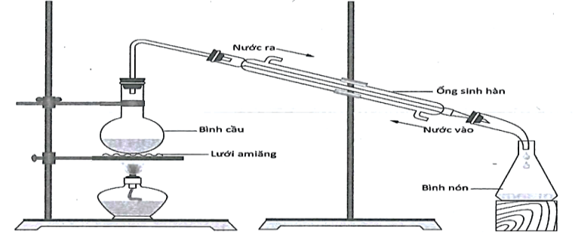
Bước 1: Cho 10 mL C₂H₅OH (D = 0,78 g/cm³) cùng với 10 mL CH₃COOH (D = 1,05 g/cm³), vài giọt dung dịch H₂SO₄ đặc và lắc đều bình cầu.
Bước 2: Đun nóng bình cầu đến 70ºC trong khoảng từ 5 đến 6 phút.
Bước 3: Thu chất lỏng ra khỏi ống sinh hàn vào bình nón.
a) Sau bước 2, trong bình cầu vẫn còn C₂H₅OH và CH₃COOH.
b) Ở bước 3, trong bình nón thu được chất lỏng có chứa ester. Kết quả phân tích phổ khối lượng (MS) ester cho thấy phân tử khối của ethyl acetate thu được 86.
c) Phản ứng xảy ra trong bình cầu của thí nghiệm trên là:
CH₃COOH + C₂H₅OH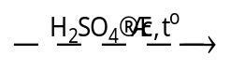 CH₃COOC₂H₅ + H₂O
d) Nếu đun nóng 6 gam acetic acid với 6 gam ethyl alcohol có H₂SO₄ đặc làm xúc tác. Khối lượng ester tạo thành là 8,8 gam ( biết hiệu suất phản ứng ester hoá là 80%).
Câu 2. Cấu trúc của một loại triglyceride (X) được biểu diễn như sau:
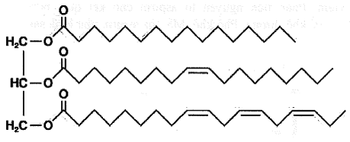
a) (X) thuộc loại chất béo lỏng vì trong thành phần có các acid béo không no chiếm ưu thế.
b) Khi để lâu ngoài không khí, (X) bị khử chậm bởi oxygen tạo thành hợp chất có mùi khó chịu.
c) Khi thủy phân (X) trong môi trường acid là phản ứng một chiều.
d) Để chuyển 1 mol chất béo X thành chất béo no (bơ nhân tạo) thì lượng khí hydrogen cần dùng là 7 mol.
Câu 3. Tiến hành thí nghiệm theo các bước sau:
Bước 1: Cho 1 mL dung dịch AgNO₃ 1% vào ống nghiệm sạch.
Bước 2: Thêm từ từ từng giọt dung dịch NH₃, lắc đều cho đến khi kết tủa tan hết.
Bước 3: Thêm tiếp khoảng 1 mL dung dịch glucose 1% vào ống nghiệm; đun nóng nhẹ.
a) Sản phẩm hữu cơ thu được sau bước 3 là CH₂(OH)-[CH(OH)]₄-COONH₄.
b) Thí nghiệm trên chứng minh glucose có tính chất của polyalcohol.
c) Trong phản ứng ở bước 3, glucose đóng vai trò là chất khử.
d) Một bạn học sinh muốn sử dụng thí nghiệm trên tráng một lớp bạc (Ag) dày 0,25 mm lên tấm thủy tinh hình chữ nhật có kích thức 40cm X 50cm thì khối lượng glucose cần cho phản ứng tráng gương đó là 437,5 gam (với giả thiết rằng hiệu suất của phản ứng tráng gương là 100% và khối lượng riêng của Ag là 10,5 g/cm³)
Câu 4. Mùi tanh của cá, đặc biệt là cá mè, chủ yếu là do các amine gây ra, trong đó có trimethylamine (X).
a) Công thức phân tử của X là C₃H₈N.
b) Tên của X là N,N-dimethylmethanamine.
c) X có khối lượng phân tử là 59 amu.
d) Khi cho dung dịch nitrous acid (HNO₂) vào dung dịch X thấy có khí nitrogen thoát ra.
PHẦN III – Thí sinh trả lời từ câu 1 đến câu 3 (tô đáp án vào ô tương ứng)
Câu 1. Naftifine là một chất có tác dụng chống nấm. Naftifine có công thức cấu tạo như hình sau:
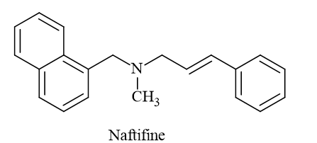
Cho biết naftifine thuộc loại amine bậc mấy?
Câu 2. Thuốc aspirin thuộc nhóm thuốc kháng viêm non-steroid, có tác dụng giảm đau, hạ sốt. Thuốc aspirin được tổng hợp từ các nguyên liệu là salicylic acid và acetic anhydride theo phương trình hóa học sau (hiệu suất phản ứng tính theo salicylic acid là 92%):
HO-C₆H₄-COOH + (CH₃CO)₂O → CH₃COO-C₆H₄-COOH + CH₃COOH
Salicylic acid Aspirin
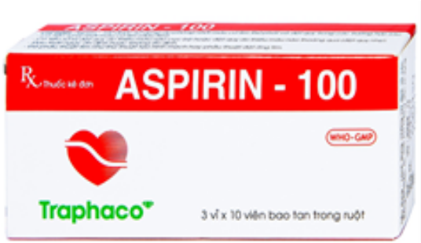
Để sản xuất một lô thuốc Aspirin 100mg Traphaco gồm 1 triệu hộp (loại một có chứa 3 vỉ x 10 viên, biết rằng mỗi viên thuốc có chứa 100 mg aspirin) thì cần bao nhiêu tấn salicylic acid ?
Câu 3. Một gia đình nông dân có 5 sào ruộng để cấy lúa. Trong đó gia đình này dùng 3 sào cấy lúa để ăn, 2 sào còn lại dùng vào việc nấu rượu. Biết năng suất mỗi sào lúa là 180 kg/sào/vụ và 1 năm gia đình này thu hoạch được 2 vụ (2 lần). Chi phí cho 1 sào ruộng mỗi vụ là 500.000(VNĐ). Hàm lượng tinh bột trong gạo là 70%. Biết 1 kg thóc sau khi sát sẽ được 0,7 kg gạo. Gia đình này nấu rượu 30 độ với hiệu suất 75% và bán với giá 20.000 (VNĐ)/lít. Thu nhập của gia đình này trong 1 năm từ 5 sào ruộng là x triệu việt nam đồng (bỏ qua chi phí nấu rượu, coi khối lượng riêng của alcohol (rượu) d = 0,8 gam/ml). Giá trị của x là bao nhiêu? (làm tròn kết quả đến số thập phân thứ hai)
------ HẾT ------
- Thí sinh không được sử dụng tài liệu.

